Decken BMS DALI-2 Multisensor PD4N-BMS DALI-2, weiß matt, ähnlich RAL9010

B.E.G. Brück Electronic

Eigenschaften

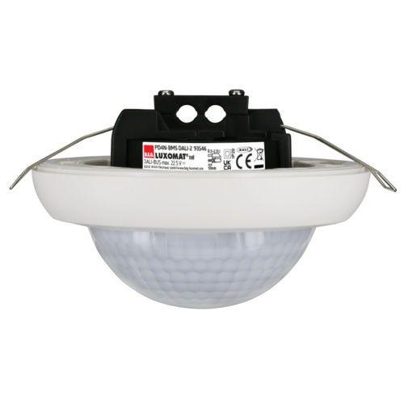

GTIN:

4007529935468

HAN:

93546

Ausführung

Multisensor

Farbton

weiß

Montageart

Deckeneinbau

Oberfläche

matt, unbehandelt

Werkstoff

Polycarbonat (PC)

Aufbauhöhe (mm)

45,00

Einbautiefe (mm)

23,00

Höhe (mm)

68,00

RAL-Nummer

9010

Schlagfestigkeit

IK04

Schutzart (IP)

IP20

Schutzklasse

II

Sensortyp

passiv Infrarot

Spannungsart

DC

Durchmesser (mm)

106,00

Einbaudurchmesser (mm)

65,00

Erfassungsfeld Durchmesser auf Fußboden (mm)

24.000,00

Erfassungswinkel horizontal (Grad)

360,00

max. Präsenzbereich (m²)

450,00

max. Reichweite frontal (m)

8,00

max. Reichweite zu einer Seite (m)

12,00

Montagehöhe (m)

2,00 - 10,00

Nennspannung (V)

22,50

Optimale Montagehöhe (m)

2,50

Stromaufnahme (A)

0,01

Umgebungstemperatur (°C)

-25,00 - 55,00

Anwendungsbereiche

Treppenhäuser, kleine Büros, Großraumbüros, Konferenzräume, Klassenräume/Seminarräume, Sporthallen/Lagerhallen

Artikelnummer Zubehör

93314 | 93307 | 93751 | 93752 | 93753 | 93731 | 93732 | 93733 | 93741 | 93742 | 93743 | 93073 | 92199

Busspannungsversorgung

ja